职业生涯发展报告 - 董俊毅

一、学生基本信息
姓名：董俊毅
学历：本科
专业：计算机科学与技术
技能：Java, Python, SpringBoot, MyBatis, HTML, CSS, JavaScript, Vue, MySQL, Git
证书：
综合竞争力评分：90分
评分理由：专业技能扎实，有丰富的项目和实习经验，具备独立开发能力和团队协作能力。

二、人岗匹配分析
目标岗位：科研人员
综合匹配度：85.7%
维度 | 匹配度
基础要求 | 70.0%
职业技能 | 100.0%
职业素养 | 72.2%
发展潜力 | 100.0%
技能匹配 | 100.0%
证书匹配 | 100.0%
创新匹配 | 81.8%
学习匹配 | 75.6%
抗压匹配 | 71.6%
沟通匹配 | 59.6%
学历匹配 | 0.0%
专业匹配 | 0.0%
经验匹配 | 100.0%
语言匹配 | 100.0%
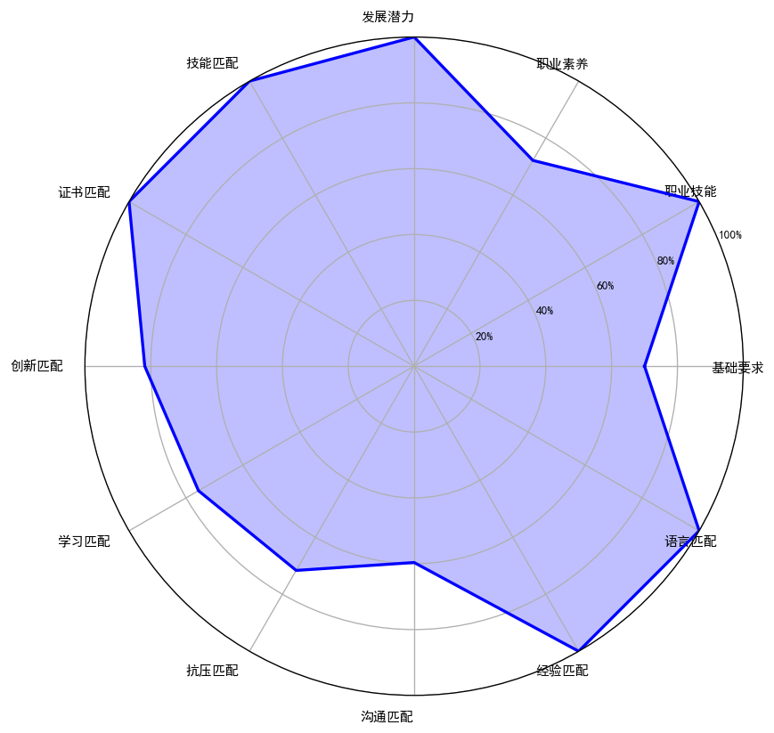

三、职业目标与路径规划
推荐职业目标：科研人员

晋升路径
助理研究员 → 副研究员 → 研究员

横向换岗路径
科研管理、项目负责人、技术经理

四、区域机会分析
区域 | 招聘数量 | 平均薪资(K) | 主要城市
东部 | 34 | 18.7 - 28.6K | 北京-海淀区, 无锡-滨湖区, 青岛-崂山区
东北 | 4 | 12.5 - 21.0K | 哈尔滨-南岗区, 沈阳-沈河区, 沈阳-浑南区
中部 | 9 | 18.8 - 29.0K | 合肥-蜀山区, 南昌-青山湖区, 武汉-江夏区
西部 | 6 | 17.2 - 23.3K | 成都-双流区, 成都-郫都区, 成都-金牛区

五、差距分析
学历要求不匹配，可考虑提升学历或通过项目经验弥补。

六、PDCA发展计划
**Plan**
- **职业目标**：成功申请攻读计算机科学与技术专业博士学位，并进入科研机构或高校从事科研工作
- **学术/技能目标**：
- 提升科研能力，掌握文献综述、论文撰写及实验设计方法
- 学习Python高级编程、机器学习算法及数据处理技术
- 考取英语六级（CET-6）或雅思（IELTS）以满足博士申请语言要求
- **平台/资源**：
- 参与高校或科研机构的暑期科研项目
- 建立与导师、学长学姐的联系，获取科研方向建议
- 加入科研类社群（如ResearchGate、GitHub科研项目组）
---
**Do**
- **具体行动1**：每月阅读5篇高质量英文论文，撰写读书笔记并参与线上讨论
- **具体行动2**：报名参加高校或科研机构的暑期科研实习项目，争取参与实际课题研究
- **具体行动3**：每周投入8小时学习Python高级编程和机器学习相关课程（如Coursera上的《Machine Learning》）
- **具体行动4**：准备英语考试，每日坚持30分钟听力与阅读训练，每月模拟一次考试
- **具体行动5**：主动联系本校或外校导师，了解科研方向并寻求推荐信机会
---
**Check**
- **评估周期**：每季度进行一次全面复盘
- **评估指标**：
- 论文阅读量与理解深度
- 科研项目参与情况与成果产出
- 英语成绩提升情况
- 导师反馈与推荐信进展
- **偏差识别**：
- 若论文阅读进度滞后，分析是否因时间管理不当或兴趣不足
- 若科研项目未获得机会，考虑拓展申请渠道或提升自身竞争力
- 若英语成绩未达预期，调整学习方法或增加辅导资源
---
**Act**
- **备选方案**：
- 若短期内无法获得博士申请资格，可先申请硕士项目，积累科研经验后再申请博士
- 若科研项目申请受阻，可转向参与开源项目或独立完成小型科研课题以增强简历
- **资源补充**：
- 遇到科研难题时，向导师或学长请教，或加入科研指导小组
- 如需语言提升，可报名语言培训课程或使用在线学习平台（如Duolingo、B站科研英语系列）
- 若缺乏科研经验，可尝试在GitHub上参与开源项目，提升代码能力和团队协作经验

七、岗位调动建议
1. **如何晋升到更高岗位（助理研究员 → 副研究员 → 研究员）**
要从当前的本科背景向科研人员方向发展，首先需要明确的是，科研岗位通常要求更高的学历，尤其是博士学历。因此，建议学生优先考虑攻读计算机科学或相关领域的硕士学位，甚至博士学位。在研究生阶段，应注重培养科研能力，包括文献阅读、实验设计、数据分析和论文撰写等。同时，可以尝试参与导师的科研项目，积累实际研究经验，并争取发表学术论文，这是晋升的重要依据。此外，建议学习一些科研相关的工具和技能，如Python的数据分析库（Pandas、NumPy）、机器学习框架（TensorFlow、PyTorch）、以及科研写作工具（LaTeX）。虽然目前没有明确的证书要求，但如果有条件，可以考取与科研相关的资格认证，如国家自然科学基金项目的申请培训或科研管理类课程。在积累科研成果的同时，也应关注行业动态，了解前沿技术，为未来的研究方向做好准备。
2. **如何转换到相关岗位（科研管理、项目负责人、技术经理）**
若希望从技术岗位转向科研管理或项目管理类岗位，需要补充一定的管理与沟通能力。建议学生在实习或校内工作中主动承担更多协调与组织任务，例如在计算机协会担任技术部部长期间，可以尝试策划技术讲座、组织项目竞赛等，提升项目管理和团队协作能力。同时，可以学习项目管理知识，如PMP认证或Scrum认证，这些证书能增强在项目管理岗位上的竞争力。此外，建议参与一些跨部门合作的项目，提升沟通能力和对科研流程的理解。在技术方面，可以进一步深化对人工智能、大数据等前沿技术的学习，以适应科研管理中对技术趋势的把控。人脉拓展方面，可积极参加学术会议、行业论坛或加入相关专业社群，与科研人员、企业研发人员建立联系，获取更多职业机会和信息资源。

八、学习资源推荐
Python for Everybody (https://www.coursera.org/specializations/python) - 由密歇根大学提供的Python入门课程，适合提升Python编程能力，尤其适合科研领域的数据分析和自动化任务。课程链接 (https://www.coursera.org/specializations/python)
Deep Learning Specialization (https://www.coursera.org/specializations/deep-learning) - 由Andrew Ng教授主讲的深度学习专项课程，涵盖神经网络、卷积网络、循环网络等，是进入人工智能研究的重要起点。课程链接 (https://www.coursera.org/specializations/deep-learning)
Artificial Intelligence: A Modern Approach (https://www.amazon.com/Artificial-Intelligence-Modern-Approach-3rd/dp/0136042597) - 人工智能领域的经典教材，全面介绍AI的基本概念、算法与应用，适合深入理解人工智能理论。购买链接 (https://www.amazon.com/Artificial-Intelligence-Modern-Approach-3rd/dp/0136042597)
Machine Learning (https://www.coursera.org/learn/machine-learning) - 由Andrew Ng教授开设的机器学习入门课程，涵盖监督学习、非监督学习、深度学习等内容，是科研人员必备的基础知识。课程链接 (https://www.coursera.org/learn/machine-learning)
Hands-On Machine Learning with Scikit-Learn, Keras, and TensorFlow (https://www.amazon.com/Hands-Machine-Learning-Scikit-Learn-TensorFlow/dp/1098115264) - 一本实践性强的机器学习书籍，适合通过代码实践掌握ML模型的构建与调优。购买链接 (https://www.amazon.com/Hands-Machine-Learning-Scikit-Learn-TensorFlow/dp/1098115264)
GitHub - TensorFlow Examples (https://github.com/tensorflow/examples) - TensorFlow官方提供的示例项目，涵盖图像识别、自然语言处理等多个领域，适合进行实战练习。开源项目链接 (https://github.com/tensorflow/examples)
GitHub - PyTorch Tutorials (https://github.com/pytorch/tutorials) - PyTorch官方教程仓库，包含从基础到高级的深度学习项目，适合提高PyTorch使用能力。开源项目链接 (https://github.com/pytorch/tutorials)
Coursera - Research Methods for Scientists (https://www.coursera.org/learn/research-methods-scientists) - 该课程帮助学生掌握科学研究的方法论，包括实验设计、数据收集与分析，对科研工作非常有帮助。课程链接 (https://www.coursera.org/learn/research-methods-scientists)
ResearchGate (https://www.researchgate.net/) - 科研人员常用的学术社交平台，可以关注领域内的学者、查找论文、参与讨论。平台链接 (https://www.researchgate.net/)
IEEE Xplore Digital Library (https://ieeexplore.ieee.org/) - 提供大量计算机科学、人工智能、电子工程等领域的学术论文，是科研人员获取最新研究成果的重要资源。平台链接 (https://ieeexplore.ieee.org/)

九、评估周期与动态调整
建议每3-6个月进行一次自我评估，根据学习进度和行业变化调整计划。

